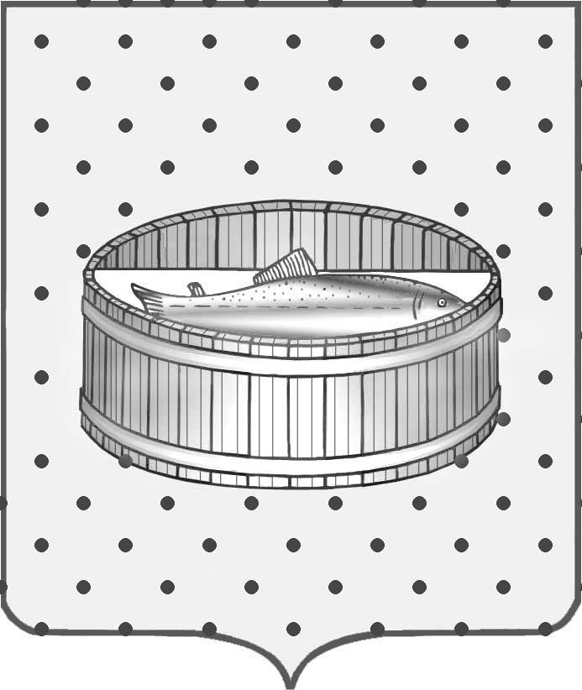

**Ленинградская область**

**Администрация**

**Лужского муниципального района**

**Постановление**

От 18 апреля 2014 г. № 1212

Об утверждении состава комиссии

по рассмотрению заявлений о переустройстве

и (или) перепланировке жилого помещения,

переводе жилого помещения в нежилое

и нежилого помещения в жилое

В соответствии с частью 4 статьи 15 Федерального закона «Об общих принципах организации местного самоуправления в Российской Федерации» от 06.10.2003 № 131-ФЗ и на основании решения совета депутатов Лужского городского поселения от 16.10.2013 № 333 «О передаче части полномочий по решению вопросов местного значения муниципального образования Лужское городское поселение Лужского муниципального района Ленинградской области», п о с т а н о в л я ю:

1. Утвердить состав комиссии по рассмотрению заявлений о переустройстве и (или) перепланировке жилого помещения, переводе жилого помещения в нежилое и нежилого помещения в жилое согласно приложению.

2. Контроль за исполнением постановления возложить на исполняющего обязанности первого заместителя главы администрации Лужского муниципального района Годова С.А.

И.о. главы администрации

Лужского муниципального района О.М.Малащенко

Разослано: ОАиГ – 2 экз., члены комиссии, прокуратура.

УТВЕРЖДЕНО

постановлением администрации

от 18.04.2014 № 1212

(приложение)

СОСТАВ

комиссии по рассмотрению заявлений о переустройстве и (или) перепланировке жилого помещения, переводе жилого помещения

в нежилое и нежилого помещения в жилое

Председатель комиссии:

Годов Сергей Александрович - И.о. первого заместителя главы администрации Лужского муниципального района (ЛМР)

Заместитель председателя комиссии:

Япаев Сергей Александрович - заведующий отделом архитектуры и градостроительства - главный архитектор администрации ЛМР

Секретарь комиссии:

Таранец Татьяна Владимировна - специалист 1-й категории отдела архитектуры и градостроительства

Члены комиссии:

Лаас Ольга Викторовна - заведующий - старший юрисконсульт юридического отдела администрации ЛМР

Власенко Ольга Михайловна - ведущий специалист отдела архитектуры и градостроительстваадминистрации ЛМР

Головина Ольга Валентиновна - заведующий отделом по недвижимости комитета по управлению муниципальным имуществом администрации ЛМР